vCenter Server 9.0.2 → 9.1 手動升級教學
In-place update via VAMI（官方對 minor 升級的建議法）
測試環境：vc9test.home.lab (10.0.0.110) · standalone embedded vCenter · 2026-07-27 · 實測結果：升級成功

0. 觀念：Upgrade vs Update（官方定義）
情境 | 官方方法 | 媒體
跨大版 (8.0 → 9.0) | Upgrade：migration-based（部新 appliance→暫時 IP→遷移→接管） | VMware-VCSA-all-X.iso 安裝器
同版 minor (9.0 → 9.1) | Update / Patch：in-place（VAMI 或 software-packages），可搭 RDU | -updaterepo.zip / patch repo URL
官方原文：「you can use the patching process to make minor upgrades to your 9.0 deployment.」本教學走 VAMI in-place update。

1. 前置準備
- 備份（官方硬性建議）：file-based backup 或 VM snapshot。本測試以 VM snapshot「pre-9.1-upgrade-9.0.2」作回滾。
- 時鐘：NTP 同步正確來源（本 lab = 10.0.1.254）。
- 9.1 更新庫：取得 VMware-vCenter-Server-Appliance-9.1.0.0-updaterepo.zip，解壓後以 HTTPS（或 FTPS）提供服務。VAMI「Specified」repo 只接受 HTTPS/FTPS，不吃純 HTTP。
- 本測試：depot(10.0.0.61) 解壓到 /depot/vc91repo/，python https server 提供 https://10.0.0.61:8443/（自簽憑證）。

2. 檢視升級前版本（VAMI Summary）
瀏覽器開 https://vc9test.home.lab:5480 → Administrator@vsphere.local 登入 → Summary。確認 Release Name / Version = 9.0.2.0，Build 25148086，Health 全 Good。
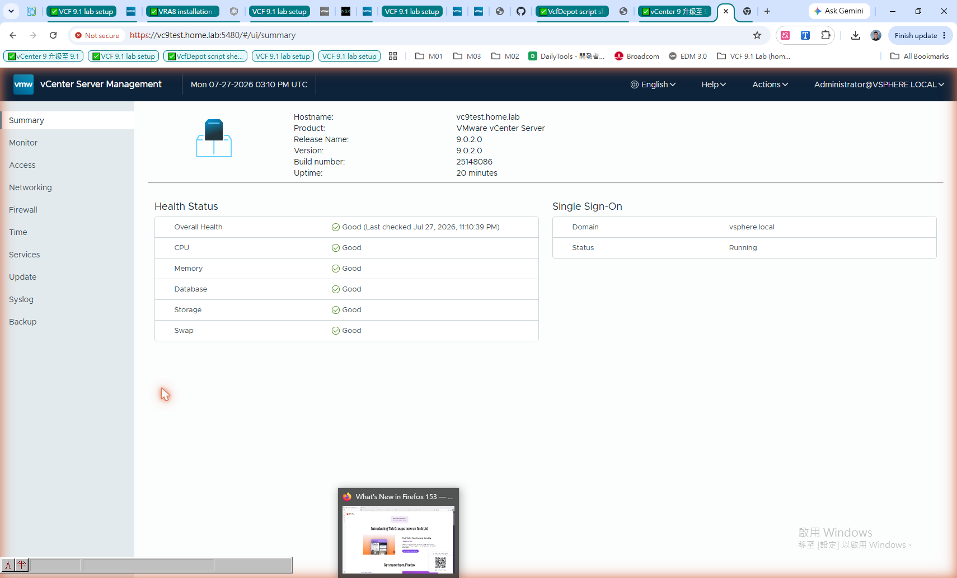
圖 1 升級前 VAMI Summary：Version 9.0.2.0

3. 設定更新來源 repository（Update → Settings）
左側 Update 頁：可見目前版本 9.0.2.0，右上 SETTINGS / CHECK UPDATES。
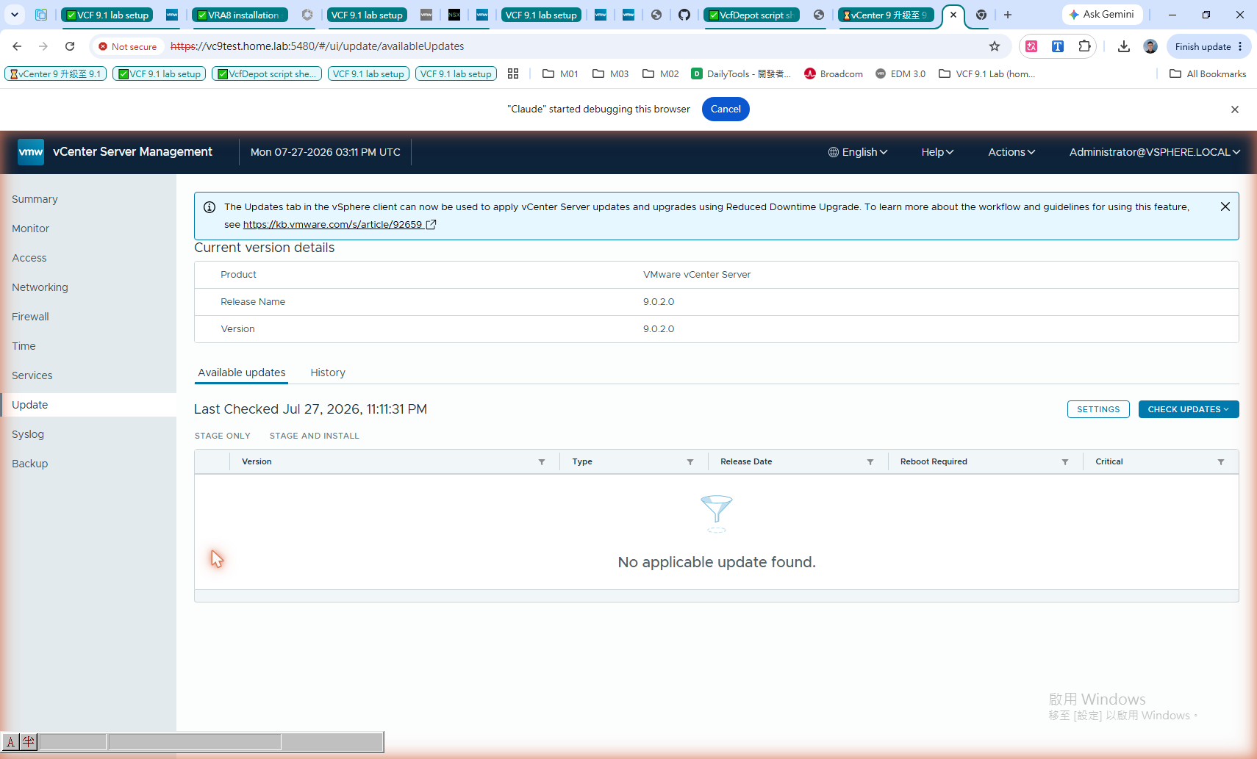
圖 2 Update 頁（升級前，版本 9.0.2.0）
點 SETTINGS：Repository Settings URL 選 Specified；URL 填 https://10.0.0.61:8443/；取消勾 Check Certificate（自簽；正式環境用受信任憑證則保持勾選）→ SAVE。
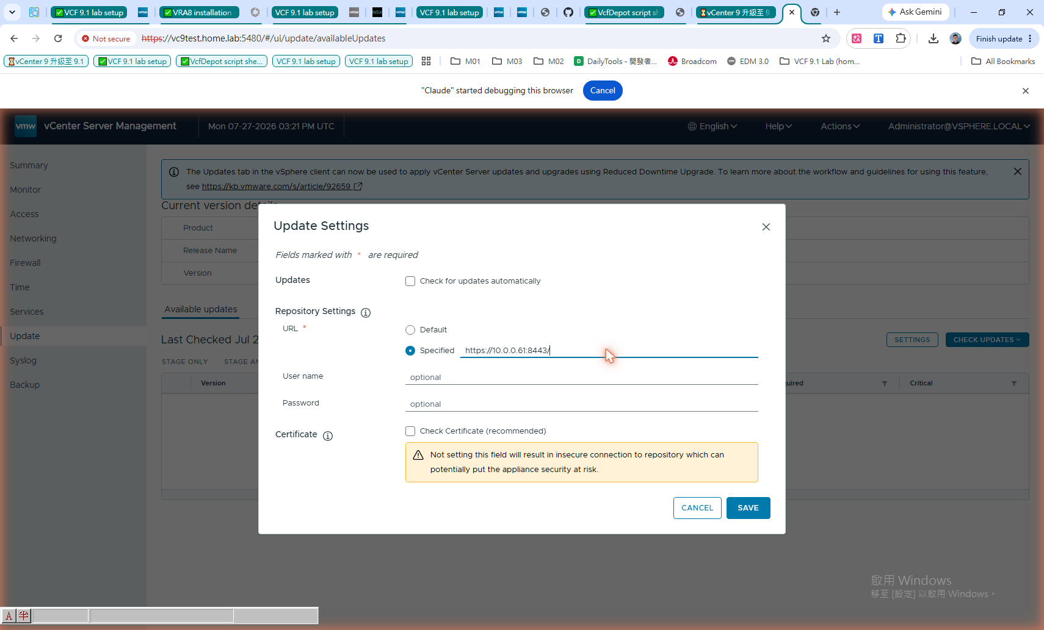
圖 3 指定 Specified repository URL（HTTPS）

4. 檢查可用更新（Check Updates）
右上 CHECK UPDATES → Check CD ROM + URL。Available updates 出現 Version 9.1.0.0 / Type: Enhancement / Reboot Required: Yes，代表 9.0.2 → 9.1.0.0 是合法 in-place 路徑。
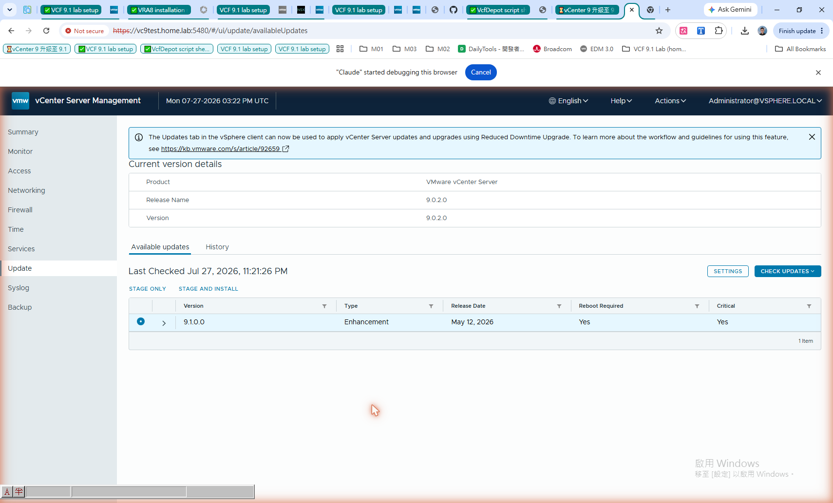
圖 4 偵測到可用更新 9.1.0.0（Enhancement）

5. Stage and Install 精靈
選取 9.1.0.0 → 點 STAGE AND INSTALL。

5.1 EULA
勾選 I accept the terms of the license agreement → NEXT。
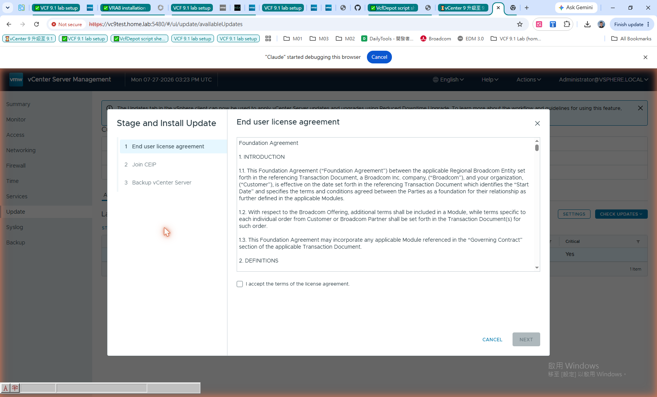
圖 5 接受授權合約

5.2 Pre-Update Check（自動）
系統自動跑 pre-update checks。本測試皆為 Warning（非阻斷）：
- LCM 不支援的舊 baseline 檔不複製
- VM 硬體版本過舊 → 升級後依 KB 403995 升 VM compatibility
- 無法檢查 Supervisor 互通性（本環境無 Supervisor）
- 未做 file-based backup（本測試以 VM snapshot 取代）
- system / memory health degraded（tiny 剛開機的暫時狀態）
檢視後點 IGNORE AND CONTINUE（正式環境應先消除警告）。
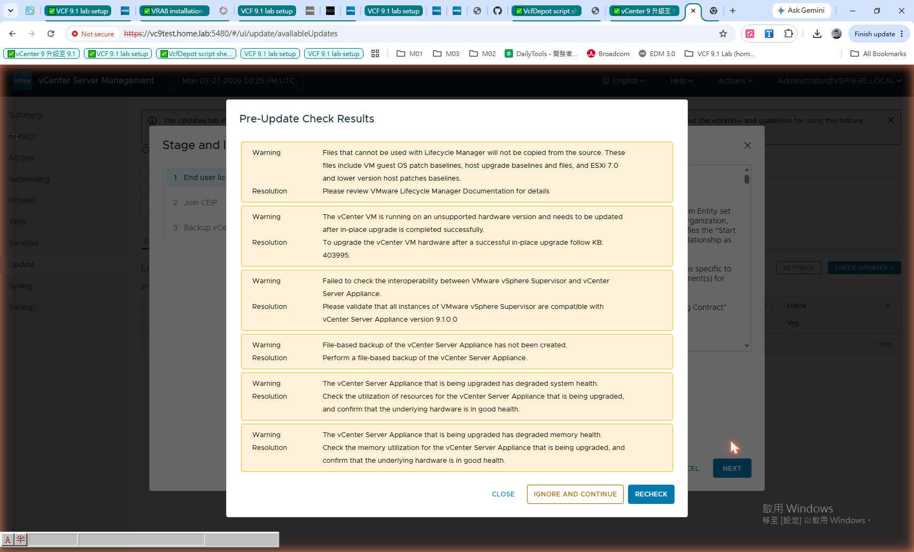
圖 6 Pre-Update Check 結果（皆為 Warning）

5.3 Join CEIP / 5.4 Backup
CEIP 依需求勾選（本測試取消）。Backup 步說明 update 過程會自動建立 LVM snapshot 備份，顯示預估停機約 42 分；勾 I have backed up... → FINISH。
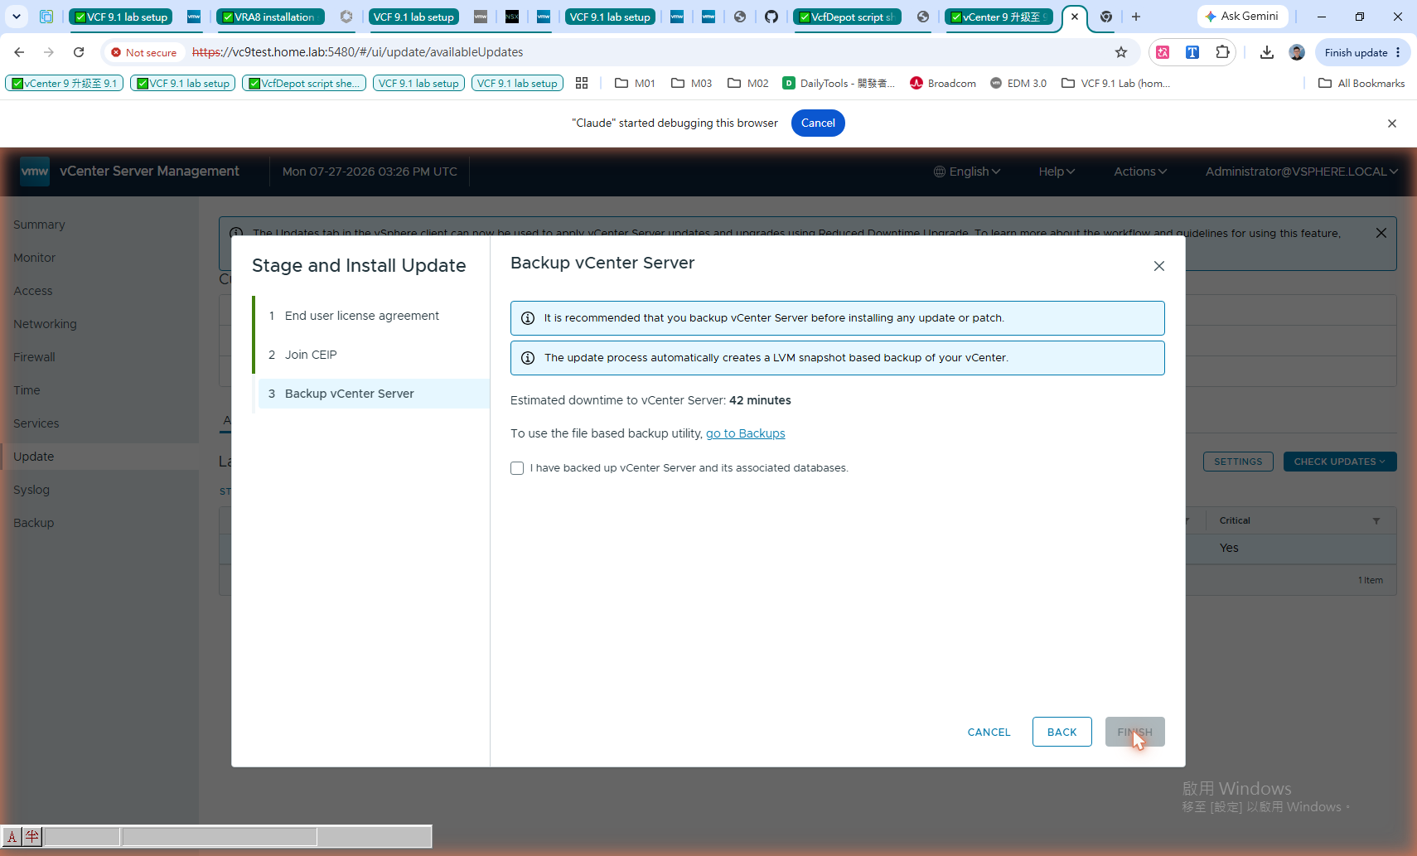
圖 7 Backup 確認步（勾選後 FINISH）

6. 安裝進行中
畫面顯示 Installation In Progress：Staging（從 repo 下載 9.1 RPM）→ 安裝 RPM → 自動 LVM 備份 → post-install 資料轉換 → 自動重開機。過程 VAMI/vCenter 服務會中斷並重開，屬正常。
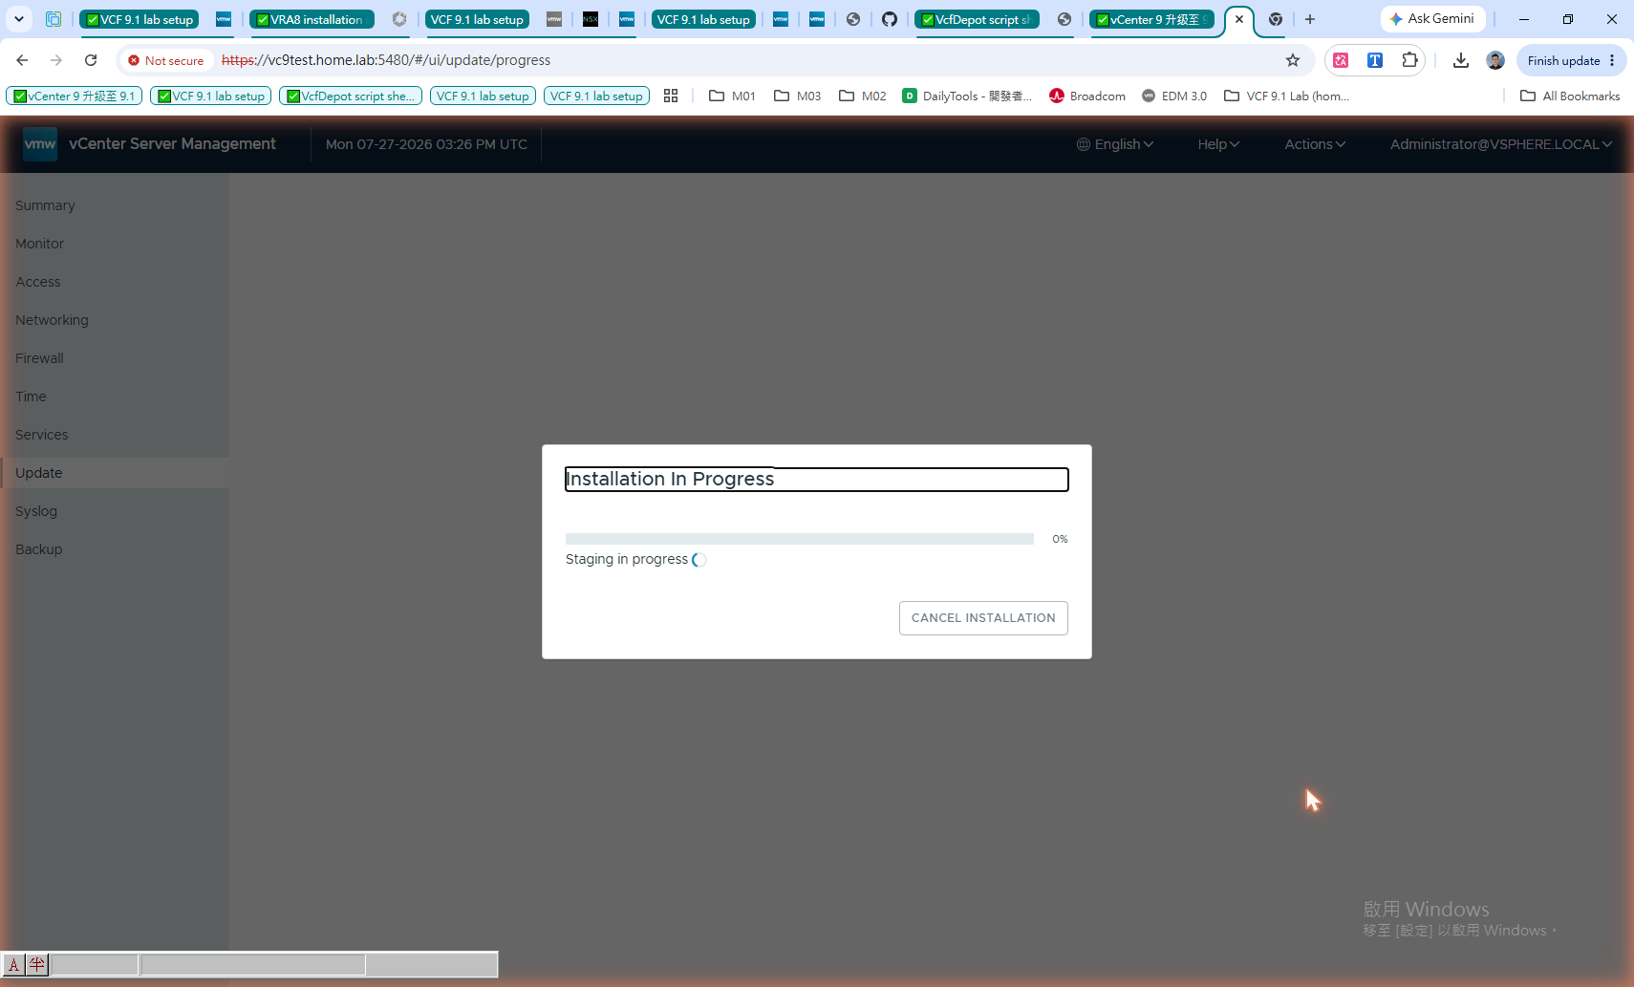
圖 8 Staging 開始（0%）
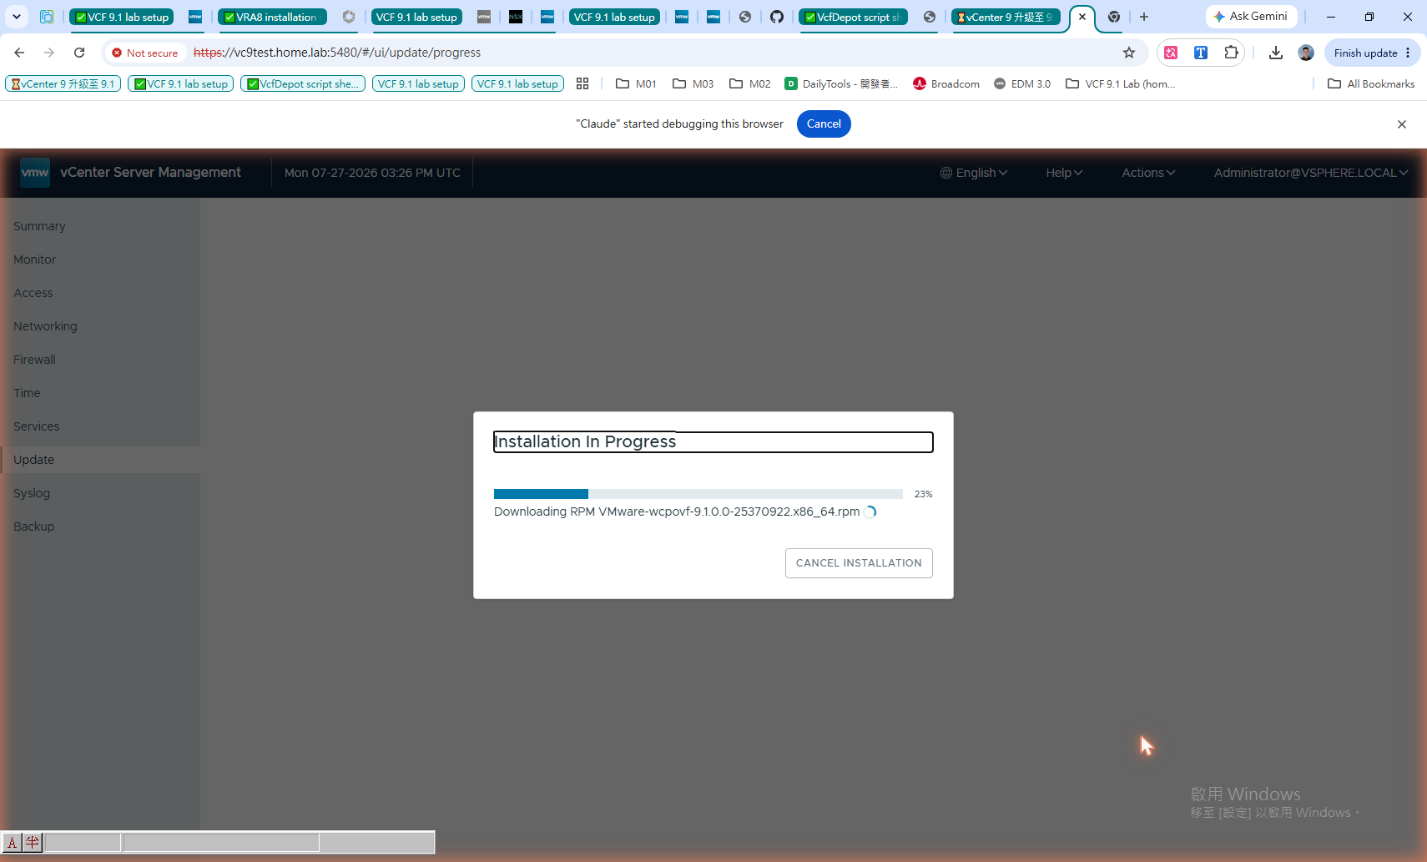
圖 9 下載 9.1 RPM（來自 repo）
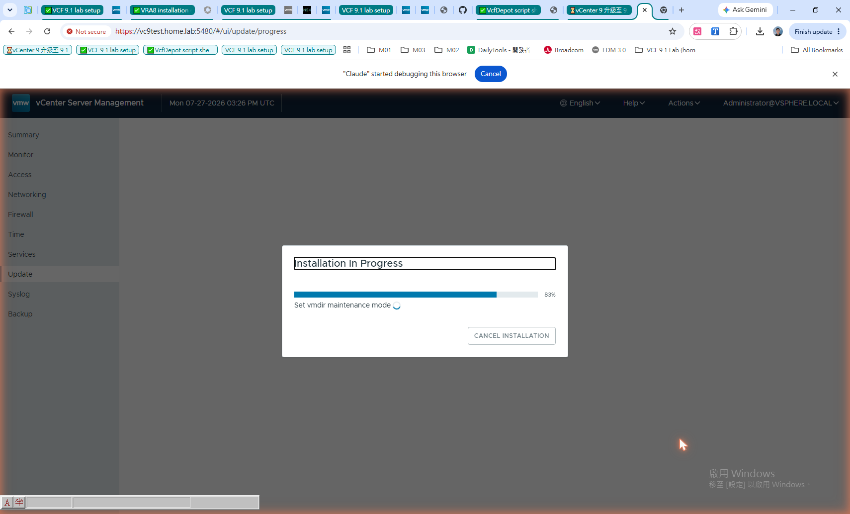
圖 10 自動 LVM 備份/回滾點（83%）
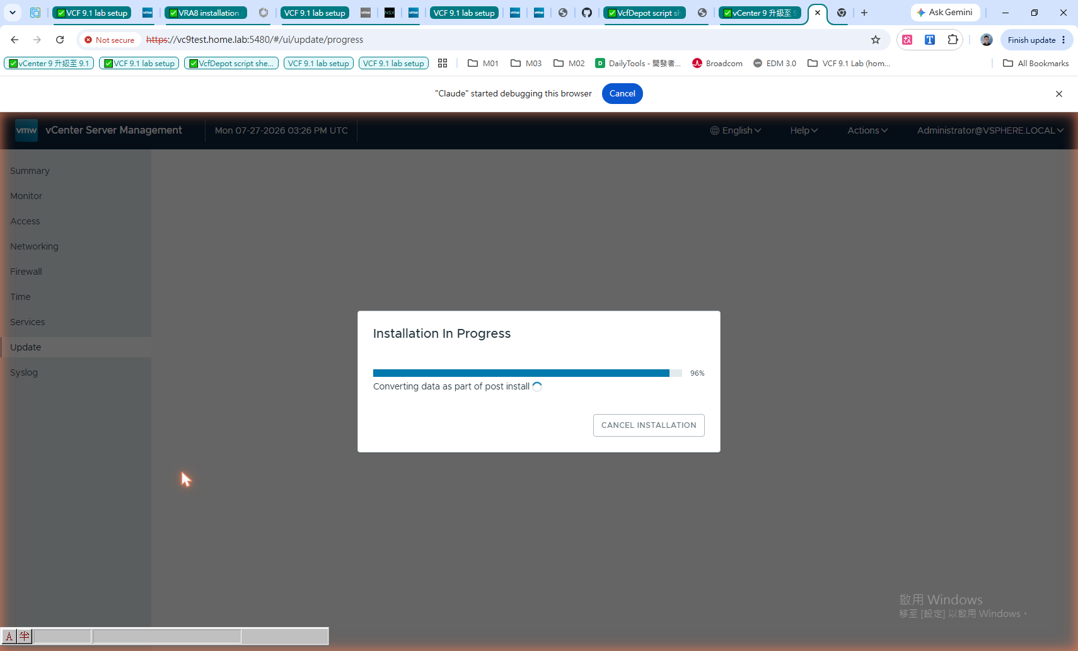
圖 11 Post-install 資料轉換（96%）

7. 升級後驗證
重開完成後（web 服務需數分鐘起完）重新登入 VAMI → Summary，確認 Version = 9.1.0.0、Health 全 Good；再登入 vSphere Client（https://vc9test.home.lab）確認版本。
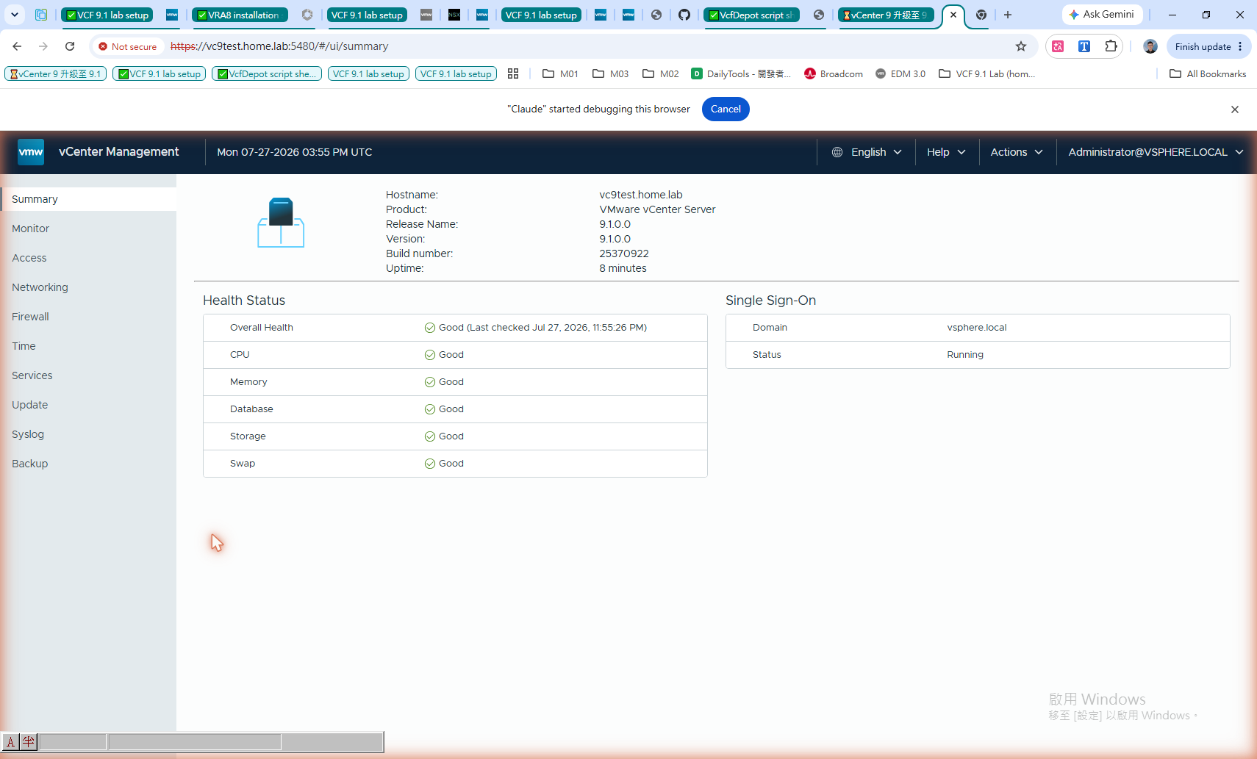
圖 12 升級後 VAMI Summary：Version 9.1.0.0，Health 全 Good
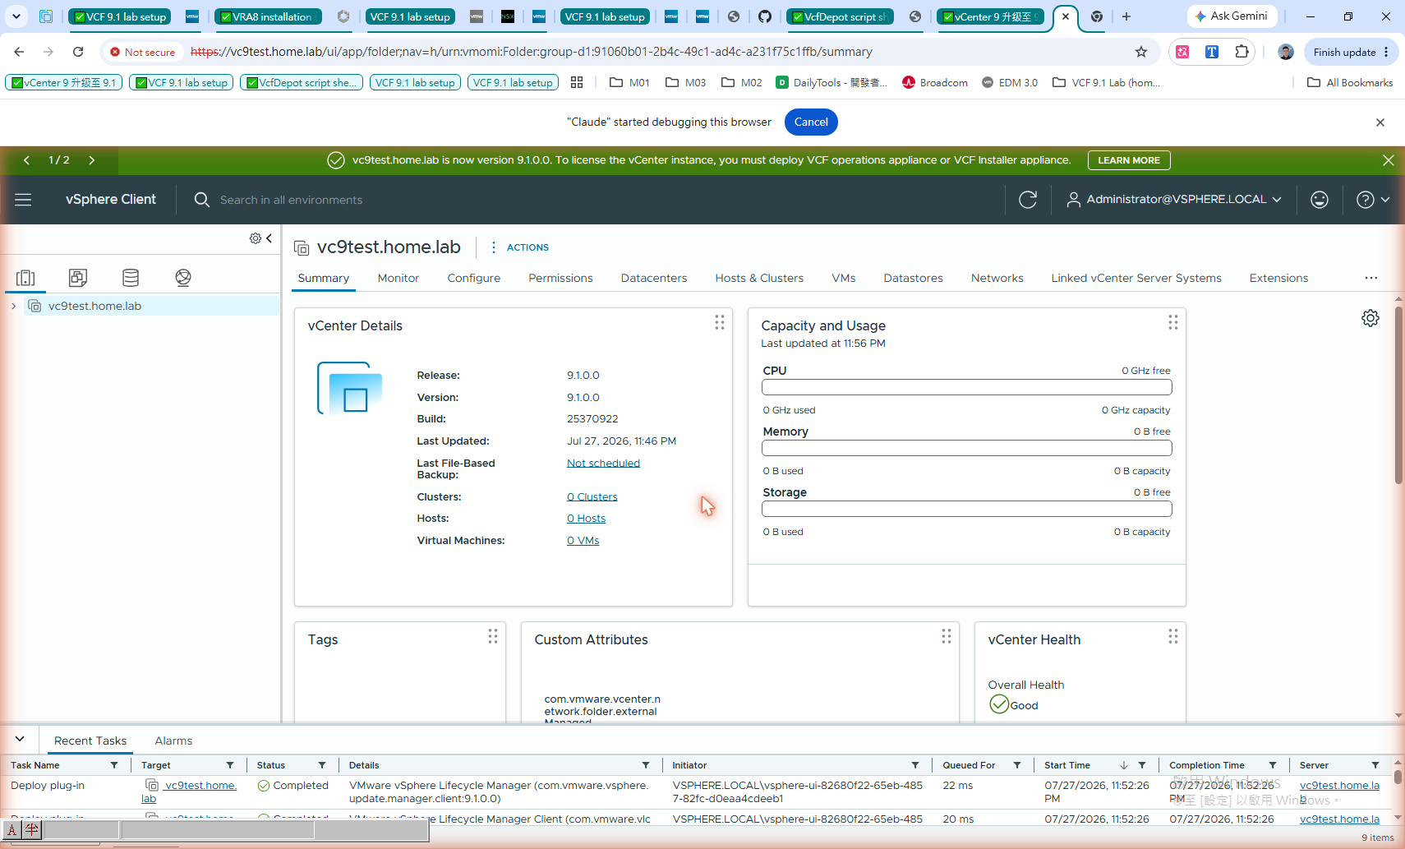
圖 13 vSphere Client 確認：Release/Version 9.1.0.0、Build 25370922、Health Good

8. 升級後續（Post-upgrade）
- 依 KB 403995 升級 vCenter VM hardware compatibility（precheck 警告項）。
- 視需要續套 9.1.0.0100 / 0200 patch（同法，repo 換對應 updaterepo）。
- vSphere Client 橫幅提示：如需 license，需部署 VCF Operations 或 VCF Installer appliance。

附錄：CLI 等效做法（software-packages）
software-packages stage --url https://10.0.0.61:8443/ --acceptEulas
software-packages list --staged
software-packages install --staged
# 或一次到位：software-packages install --url https://10.0.0.61:8443/ --acceptEulas
shutdown now -r "patch reboot"

